Контрольная работа по информатике в ходе промежуточной аттестации
5 класс
Пояснительная записка
Контрольная работа по информатике выполняется в течении 40 минут. Работа состоит их двух частей, которые содержат задания по программе 5 класса.
Часть 1 содержит 8 заданий (А1 – А8). Задания составлены в тестовой форме, к каждому заданию дается несколько вариантов ответа.
Часть 2 состоит из пяти заданий, на задания В1 – В5 нужно дать краткий ответ.
Работа оценивается путём суммирования баллов за правильно выполненные задания.
Критерии оценивания заданий
За каждое задание начисляются баллы. Баллы суммируются.
За каждое задание части 1 (А1 – А8) начисляется 1 балл. Итого за 1 часть – 8 баллов.
За каждое задание части 2 (В1 - В5) начисляется 2 балла.
Итого за 2 часть – 10 баллов.
Общий балл за работу – 18 баллов.
Шкала пересчета баллов
за выполнение работы в отметку по пятибалльной шкале

Отметка по пятибалльной шкале | «2» | «3» | «4» | «5»
Общий балл | 0 – 8 | 9 – 12 | 13 – 15 | 16 – 18

Часть 1
А1.
Закончите предложение: «Знания, получаемые вами в школе, сведения, которые вы черпаете из книг, телепередач, слышите по радио или от людей, с которыми общаетесь, называются….»
- Новости
- Информация
- Сообщения
- Чувства

А2.
Укажите какой вид информации лишний:
- Текстовая
- Графическая
- Буквенная
- Числовая

А3
Отметьте устройства, предназначенные для ввода информации в компьютер:
- принтер
- микрофон
- мышь
- процессор
- сканер
- монитор
- акустические колонки
- клавиатура

А4.
Отметьте информационные процессы (действия с информацией):
- ввод текста на ПК
- чтение книги
- заучивание правил
- толковый словарь
- видеокассета
- прослушивание музыки
- инструкция по эксплуатации DVD-проигрывателя
- выполнение домашнего задания по математики

А5.
Отметьте современный информационный носитель:
- Телевидение
- Интернет
- Лазерный диск
- телефон

А6.
Соотнесите программу и ее назначение

Программа | Назначение программы
А) Word | 1) графический редактор
Б) Power Point | 2) программа для вычислений
В) Paint | 3) текстовый процессор
Г) Калькулятор | 4) редактор презентаций

А7.
Отметьте инструмент графического редактора.
- Распылитель
- бумага
- ножницы
- клей
А8.
Отметьте операции при редактировании документов.
- Вставка
- Удаление
- Изменение шрифта
- Изменение начертания
- Изменение цвета
- Поиск и замена

Часть 2
В1.
Используя таблицу, расшифруйте высказывание:

А | Б | В | Г | Д | Е | Ё | Ж | З | И | Й
1 | 2 | 3 | 4 | 5 | 6 | 7 | 8 | 9 | 10 | 11
К | Л | М | Н | О | П | Р | С | Т | У | Ф
12 | 13 | 14 | 15 | 16 | 17 | 18 | 19 | 20 | 21 | 22
Х | Ц | Ч | Ш | Щ | Ъ | Ы | Ь | Э | Ю | Я
23 | 24 | 25 | 26 | 27 | 28 | 29 | 30 | 31 | 32 | 33

Каждую букву в предложении заменили ее номером в алфавите.
Раскодируйте предложение.
19 16 2 1 12 1 13 1 6 20 – 3 6 20 6 18 15 16 19 10 20.

В2.
Известны координаты точек
А(6,7), Б(3,4), В(3,10), Г(6,9), Д(12,9),Е(12,7), Ж(15,10), З(15,4), И(12,5), К(6,5).
Полученные точки соедините в следующей последовательности: А-Б-В-А- Г- Д-Е-Ж-З-Е-И-К-А
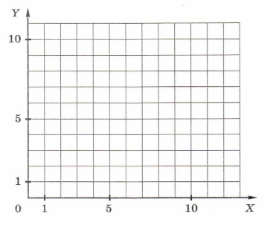
В3.
Решите задачу табличным способом.
Катя, Соня, Галя и Тамара родились 2 марта, 17 мая, 2 июля и 20 марта. Соня и Галя родились в одном месяце, а у Гали и Кати дни рождения обозначаются одинаковыми числами. Кто когда родился?

 | 2 марта | 17 мая | 2 июля | 20 марта
Катя
Соня
Галя
Тамара

В4. Рассмотрите диаграмму
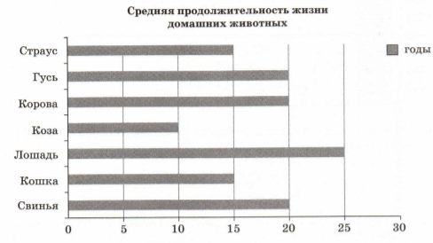
А) Какого типа эта диаграмма?
- Столбчатая
- Круговая
- Линейная
Б) Укажите среднюю продолжительность жизни страуса.
В) Сколько животных, указанных на диаграмме, имеют продолжительность жизни больше, чем у страуса?
В5.
Определить общее правило преобразования информации
Вход | А | ШЕЯ | МАМА | ОГУРЕЦ
Выход | 1 | 2 | 2 | 3

